MODUL AJAR KURIKULUM MERDEKA
BAB VII MERAIH KETENANGAN JIWA DENGAN MEYAKINI QADA DAN QADAR

INFORMASI UMUM
A. IDENTITAS MODUL
Penyusun  Instansi  Tahun Penyusunan  Jenjang Sekolah  Mata Pelajaran  Fase / Kelas / Semester  Alokasi Waktu | :  :  :  :  :  :  : | ................................................  ........................  Tahun 20..  SMP  Pendidikan agama Islam dan Budi Pekerti  D / IX / II (Genap)  3 Pekan / 9 jam pelajaran
B. KOMPETENSI AWAL
Capaian Pembelajaran Fase D
Pada akhir Fase D, pada elemen Al-Qur’an Hadis peserta didik memahami definisi Al-Qur’an dan Hadis Nabi dan posisinya sebagai sumber ajaran agama Islam. Peserta didik juga memahami pentingnya pelestarian alam dan lingkungan sebagai bagian yang tidak terpisahkan dalam ajaran Islam. Peserta didik juga mampu menjelaskan pemahamannya tentang sikap moderat dalam beragama. Peserta didik juga memahami tingginya semangat keilmuan beberapa intelektual besar Islam. Dalam elemen akidah, peserta didik mendalami enam rukun Iman. Dalam elemen akhlak, peserta didik mendalami peran aktivitas salat sebagai bentuk penjagaan atas diri sendiri dari keburukan. Peserta didik juga memahami pentingnya verifikasi (tabayyun) informasi sehingga dia terhindar dari kebohongan dan berita palsu. Peserta didik juga memahami definisi toleransi dalam tradisi Islam berdasarkan ayat- ayat Al-Qur’an dan Hadis-Hadis Nabi. Peserta didik juga mulai mengenal dimensi keindahan dan seni dalam Islam termasuk ekspresi-ekspresinya. Dalam elemen ibadah, peserta didik memahami internalisasi nilai-nilai dalam sujud dan ibadah salat, memahami konsep mu‘āmmalah, riba, rukhsah, serta mengenal beberapa mazhab fikih, dan ketentuan mengenai ibadah qurban. Dalam elemen sejarah, peserta didik mampu menghayati penerapan akhlak mulia dari kisah-kisah penting dari Bani Umayyah, Abbasiyyah, Turki Usmani, Syafawi dan Mughal sebagai pengantar untuk memahami alur sejarah masuknya Islam ke Indonesia.

Capaian Pembelajaran Fase D Berdasarkan Elemen
Elemen | Capaian Pembelajaran
Akidah | Peserta didik mendalami enam rukun Iman.

C. PROFIL PELAJAR PANCASILA
- Beriman, Bertakwa Kepada Tuhan Yang Maha Esa, Dan Berakhlak Mulia
D. SARANA DAN PRASARANA
Kebutuhan sarana prasarana dan media pembelajaran
- LCD Projector, Speaker aktif, Notebook, CD Pembelajaran interaktif, HP, kamera, kertas karton, spidol atau media lain sesuai situasi dan kondisi sekolah.
E. TARGET PESERTA DIDIK
- Peserta didik reguler/tipikal: umum, tidak ada kesulitan dalam mencerna dan memahami materi ajar.
F. MODEL PEMBELAJARAN
- Pembelajaran Tatap muka.
KOMPONEN INTI
A. TUJUAN KEGIATAN PEMBELAJARAN
Tujuan Pembelajaran Bab :
Setelah mempelajari materi ini, peserta didik diharapkan mampu menjelaskan makna iman kepada qada dan qadar, menjelaskan hubungan antara qada, qadar dengan ikhtiar dan doa, mendeskripsikan bukti beriman kepada qada dan qadar, membuat bagan atau infografis tentang iman kepada qada dan qadar, meyakini bahwa Allah Swt. memberikan qada dan qadar kepada makhluknya, terbiasa berperilaku optimis, sabar, dan tawakal sebagai hikmah dari iman kepada qada dan qadar sehingga mampu mewujudkan ketenangan jiwa dengan tawakal atas qada dan qadar Allah Swt.

Tujuan Pembelajaran per Sub Bab
a. Pertemuan pertama
Melalui metode discovery learning dan reflektif thinking, peserta didik mampu:
1) menjelaskan makna iman kepada qada dan qadar
2) menjelaskan hubungan antara qada, qadar dengan ikhtiar dan doa
3) meyakini bahwa Allah Swt. memberikan qada dan qadar kepada makhluknya.
b. Pertemuan kedua
Melalui Metode STAD dan reflektif thinking, peserta didik mampu:
1) mendeskripsikan bukti beriman kepada qada dan qadar
2) terbiasa berperilaku optimis, sabar, dan tawakal sebagai hikmah dari iman kepada qada dan qadar

c. Pertemuan ketiga
Melalui model pembelajaran berbasis produk, peserta didik mampu:
1) menjelaskan hikmah beriman kepada qada dan qadar
2) membuat bagan atau infografis mengenai iman kepada qada dan qadar
3) terbiasa mewujudkan ketenangan jiwa dengan tawakal atas qada dan qadar Allah.
B. PEMAHAMAN BERMAKNA
a. Pengertian dan dalil iman kepada qada dan qadar
b. Hubungan antara qada dan qadar dengan ikhtiar dan doa
c. Bukti beriman kepada qada dan qadar
d. Mewujudkan ketenangan jiwa dengan tawakal atas qada dan qadar Allah Swt.
C. PERTANYAAN PEMANTIK
a. Guru meminta peserta didik untuk mengamati Infografis bab 7 tentang iman kepada qada dan qadar. Guru memberikan penjelasan tambahan apabila peserta didik belum memahami infografis.
b. Selanjutnya guru meminta peserta didik untuk membaca Pantun Islami, dan mengerjakan Aktivitas 1 sebagai respon terhadap rubrik pantun
c. Guru mengajak peserta didik untuk Guru mengajak peserta didik untuk membaca rubrik Tafakur, dan melakukan Aktivitas 2 sebagai respon terhadap rubrik Tafakur
d. Setelah itu guru memberikan kata kunci topik yang akan dibahas, terdapat pada rubrik Titik Fokus.
D. KEGIATAN PEMBELAJARAN
Pertemuan pertama metode discovery learning dan reflektif thinking
a. Kegiatan Pendahuluan
a. Guru membuka pembelajaran dengan salam
b. Guru mengajak peserta didik untuk berdoa dan membaca Al-Qur’an
c. Guru menyiapkan fisik dan mental peserta didik untuk belajar, dengan mengecek kehadiran, kerapian pakaian dan memberikan beberapa pertanyaan terkait kesiapan psikis mereka mengikuti pelajaran
d. Guru memberikan motivasi dan mengajukan pertanyaan yang berkaitan dengan materi pembelajaran, menyampaikan cakupan materi, tujuan, dan kegiatan yang akan dilakukan, lingkup dan teknik penilaian.
e. Mengondisikan peserta didik untuk duduk secara berkelompok.

b. Kegiatan inti
1) Guru menjelaskan secara singkat tentang pengertian dan dalil iman kepada qada dan qadar
2) Guru mengajak peserta didik untuk mendiskusikan tentang menjelaskan hubungan antara qada, qadar dengan ikhtiar dan doa.
3) Guru mengajukan berbagai pertanyaan tentang hubungan antara qada, qadar dengan ikhtiar dan doa yang dituangkan dalam aktivitas 3, peserta didik mendiskusikannya di kelompok masing-masing.
4) Setiap kelompok mencari beberapa contoh hubungan antara qada, qadar dengan ikhtiar dan doa
5) Setiap kelompok mempresentasikan hasil diskusinya di depan kelas, kelompok lain menanggapi
6) Setiap kelompok memperbaiki hasil diskusinya dengan kelompok lain, dan merumuskan perilaku yang sebaiknya dilakukan manusia terhadap qada dan qadar
7) peserta didik dianjurkan untuk mengerjakan aktivitas 4 dan mengidentifikasi sesuatu yang telah ditakdirkan Allah Swt. kepada mereka sampai saat ini yang tak dapat diubah
8) Guru mengingatkan dan mengajak peserta didik agar senantiasa meyakini bahwa Allah Swt. memberikan qada dan qadar kepada makhluknya

c. Kegiatan penutup
1) Guru dan peserta didik menyimpulkan materi pelajaran.
2) Guru dan peserta didik melakukan refleksi.
3) Guru dapat memberikan penugasan dan informasi lain sebagai tindak lanjut proses pembelajaran.
4) Mengajak semua peserta didik untuk mengakhiri pembelajaran dengan berdoa.
Pertemuan kedua STAD dan reflektif thinking
a. Kegiatan Pendahuluan
a. Guru membuka pembelajaran dengan salam
b. Guru mengajak peserta didik untuk berdoa dan membaca Al-Qur’an
c. Guru menyiapkan fisik dan mental peserta didik untuk belajar, dengan mengecek kehadiran, kerapian pakaian dan memberikan beberapa pertanyaan terkait kesiapan psikis mereka mengikuti pelajaran
d. Guru memberikan motivasi dan mengajukan pertanyaan yang berkaitan dengan materi pembelajaran, menyampaikan cakupan materi, tujuan, dan kegiatan yang akan dilakukan, lingkup dan teknik penilaian.
e. Mengondisikan peserta didik untuk duduk secara berkelompok.

b. Kegiatan inti
1) Peserta didik duduk secara berkelompok
2) Guru menjelaskan secara singkat bukti beriman kepada qada dan qadar
3) Tiap diberi topik yang tertuang dalam aktivitas 5, tentang upaya yang harus dilakukan oleh mereka sebagai pelajar sebagai bentuk perilaku iman kepada qada dan qadar.
4) Setiap kelompok mendiskusikan tugas yang harus dikerjakan.
5) Tiap kelompok mempresentasikan hasil diskusi.
6) Untuk menguatkan materi, peserta didik diajak untuk mengevaluasi diri sendiri terkait menunjukkan perilaku beriman kepada qada dan qadar melalui Aktivitas 6, guru memberikan respon terhadap pekerjaan peserta didik.
7) Guru mengingatkan dan mengajak peserta didik agar senantiasa optimis, sabar, dan tawakal sebagai hikmah dari iman kepada qada dan qadar

c. Kegiatan penutup
1) Guru dan peserta didik menyimpulkan materi pelajaran.
2) Guru dan peserta didik melakukan refleksi.
3) Guru dapat memberikan penugasan dan informasi lain sebagai tindak lanjut proses pembelajaran.
4) Mengajak semua peserta didik untuk mengakhiri pembelajaran dengan berdoa.
Pertemuan ketiga model pembelajaran berbasis produk
a. Kegiatan Pendahuluan
a. Guru membuka pembelajaran dengan salam
b. Guru mengajak peserta didik untuk berdoa dan membaca Al-Qur’an
c. Guru menyiapkan fisik dan mental peserta didik untuk belajar, dengan mengecek kehadiran, kerapian pakaian dan memberikan beberapa pertanyaan terkait kesiapan psikis mereka mengikuti pelajaran
d. Guru memberikan motivasi dan mengajukan pertanyaan yang berkaitan dengan materi pembelajaran, menyampaikan cakupan materi, tujuan, dan kegiatan yang akan dilakukan, lingkup dan teknik penilaian.
e. Mengondisikan peserta didik untuk duduk secara berkelompok.

b. Kegiatan inti
1) Guru menjelaskan secara singkat hikmah beriman kepada qada dan qadar
2) Peserta didik secara berkelompok membuat bagan atau infografis mengenai iman kepada qada dan qadar, seperti tertuang dalam aktivitas 7
3) Setiap kelompok secara bergiliran, mempresentasikan hasil produk
4) Mengevaluasi pengalaman saat membuat produk, dan melakukan refleksi
5) Guru mengingatkan dan mengajak peserta didik agar senantiasa terbiasa mewujudkan ketenangan jiwa dengan tawakal atas qada dan qadar Allah

c. Kegiatan penutup
1) Guru dan peserta didik menyimpulkan materi pelajaran.
2) Guru dan peserta didik melakukan refleksi.
3) Guru dapat memberikan penugasan dan informasi lain sebagai tindak lanjut proses pembelajaran.
4) Mengajak semua peserta didik untuk mengakhiri pembelajaran dengan berdoa.
Metode dan Aktivitas Pembelajaran Alternatif
Selain menggunakan metode dan aktivitas seperti di atas, bisa juga menggunakan metode lainnya seperti:
a. Pertemuan Pertama : Reflektif thinking
b. Pertemuan Kedua : Jigsaw
c. Pertemuan Ketiga : Problem Based Learning (PBL)
d. Untuk pembelajaran jarak jauh bisa menggunakan metode Critical Incident (Pengalaman penting) dengan media WhatsApp, google meet atau zoom meeting, dan lain-lain sesuai kondisi.
Panduan Pembelajaran bagi Siswa dengan Kemampuan Berbeda
a. Bagi peserta didik yang mengalami kesulitan belajar pada materi bab ini; guru dapat menerapkan teknik bimbingan individual/pembelajaran dengan sistem pemberian tugas khusus.
b. Bagi peserta didik yang memiliki kecepatan belajar, guru dapat memberikan pengayaan yang berasal dari beragam sumber belajar.
Selain itu guru juga harus melakukan kerjasama dengan wali kelas, guru BK, orang tua bahkan dengan konselor untuk membantu memberikan pelayanan bagi peserta didik dengan beraneka ragam kemampuan.
Penguatan Materi
Guru melakukan klarifikasi dan penguatan materi yang bisa dipandu dengan rubrik Ikhtisar pada buku siswa, untuk membaca rubrik Ikhtisar agar mengetahui poin-poin penting materi yang dibahas. Poin-poin penting tersebut dapat menumbuhkan rasa keingintahuan peserta didik agar lebih mendalami materi. Oleh karena itu peserta didik harus dimotivasi untuk membaca materi secara lengkap.
E. REFLEKSI
Aktivitas Refleksi
Peserta didik diajak untuk melakukan aktivitas refleksi yang ada dalam rubrik yaitu: Uswatun Hasanah, Pribadi Pelajar Berkarakter.
a. Untuk menguatkan karakter peserta didik, guru meminta mereka membaca kisah inspiratif dalam rubrik Uswatun Hasanah, kemudian mengerjakan aktivitas 8 buku peserta didik, untuk menggali nilai-nilai teladan yang bisa diambil dari kisah tersebut dan diterapkan dalam kehidupan sehari-hari
b. Guru meminta peserta didik untuk mengukur sejauh mana karakter yang telah dimiliki terkait materi bab ini pada rubrik Pribadi Pelajar Berkarakter, sebagai upaya merefleksi diri setelah mengikuti pembelajaran
a. Uswatun Hasanah
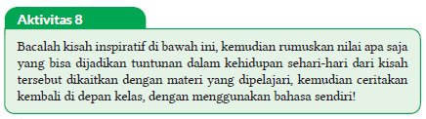
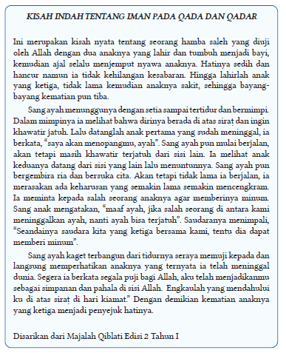

b. Pribadi Pelajar Berkarakter
Setelah mempelajari materi iman kepada qada dan qadar, diharapkan mampu membentuk karakter diri kalian menjadi pribadi yang lebih berkualitas.
Untuk mengukur sejauh mana karakter yang telah mampu kalian miliki, silakan isi tabel di bawah ini sesuai keadaan yang sebenarnya, dengan cara memberikan tanda centang (✓) pada kolom yang tersedia.

Tabel 7.2 Tabel Pribadi Pelajar Berkarakter
No | Karakter yang Diharapkan | Mampu | Belum Mampu
1. | Yakin terhadap qada dan qadar Allah
2. | Pantang menyerah
3. | Profesional
4. | Tanggung jawab
5. | Optimis
6. | Ikhlas
7. | Rida
8. | Lapang dada
9. | Berjiwa besar
10. | Bersyukur
11. | Sabar
12. | Qana’ah
13. | Ḥusnużan kepada Allah
14. | Jiwa yang tenang
Apakah kalian sudah memiliki karakter-karakter tersebut? Hal apa yang menjadi penghambat kalian untuk menjadi pribadi yang berkarakter? Sebaiknya mulailah dari diri kita sendiri, mulai dari hal kecil, dan mulai dari sekarang untuk membentuk karakter diri menjadi pribadi yang lebih berkualitas.
F. PENILAIAN
a. Penilaian sikap (Rubrik Mari Bermuhasabah)
Rubrik ini berisi penilaian diri untuk sikap spiritual dan sikap sosial yang harus diisi peserta didik dengan jujur. Teknik penilaian yang disajikan yaitu dengan:
1) Peserta didik mengerjakan rubrik mari bermuhasabah, dengan memberikan tanda centang (√) di bawah gambar emoticon sesuai keadaan sebenarnya, kemudian sertakan juga alasannya.
2) Guru memberikan tanggapan pada kolom Catatan/Penilaian Guru.
3) Apabila peserta didik belum menunjukkan sikap yang diharapkan, dapat dilakukan tindak lanjut dengan melakukan pembinaan oleh guru, wali kelas dan/atau guru BK.

1. Mari Bermuhasabah
Mari kita introspeksi diri, perilaku apa yang sudah kita lakukan, yang berkaitan dengan materi di atas. Berilah respons pada pernyataan berikut dengan cara memberikan centang pada lambang emoticon berikut = selalu, = sering, = jarang, = tidak pernah, berikut alasannya!
Tabel 7.3 Tabel Mari Bermuhasabah
No | Pernyataan |  |  |  |  | Alasan
1 | Ikhlas menerima apa pun ketentuan Allah Swt. yang diberikan kepada saya
2 | Untuk menjadi pandai, selalu rajin membaca dan belajar, tidak hanya menerima pelajaran dari guru saja
3 | Berdoa kepada Allah Swt. agar dapat menggapai cita-cita
4 | Bersyukur dengan mengucapkan “alhamdulillah” jika mendapatkan nikmat dari Allah Swt.
5 | Bersabar sambil terus berdoa ketika mendapat kesulitan
6 | Berusaha untuk rendah hati kepada siapa pun, karena saya yakin bahwa kesuksesan berasal dari Allah Swt.
7 | Meyakinkan diri untuk optimis bahwa setiap cobaan pasti ada hikmahnya.
8 | Meyakini bahwa semua masalah pasti ada jalan keluarnya, kewajiban manusia adalah berikhtiar untuk menyelesaikannya
9 | Terus berusaha dan meyakini bahwa di balik kegagalan terdapat pelajaran yang berharga
10 | Terus berusaha semaksimal mungkin kemudian menyerahkan masalah hasil sepenuhnya kepada Allah Swt.

b. Penilaian pengetahuan (Rubrik Mari Berlatih)
Bagian ini merupakan penilaian pengetahuan menggunakan teknik tes tertulis terdiri dari 10 soal pilihan ganda yang memiliki 4 item pilihan, dan 5 soal uraian. Soal disediakan secara bervariasi dan mengarah kepada Hight Order Thinking Skill (HOTS). Guru juga dapat mengembangkan soal-soal lebih lanjut.

1) Soal pilihan ganda
Mari Berlatih
Untuk menguji pemahaman kompetensi kalian, silakan beri tanda silang pada jawaban yang kalian anggap paling sesuai!
1. Istilah qada dan qadar dalam kehidupan sehari-hari, mempunyai makna yang hampir sama. Qada dan qadar sering disebut juga dengan istilah …..
A. nasib C. ukuran
B. takdir D. ketentuan
2. Segala sesuatu di dunia ini telah ditetapkan ketentuan ukurannya oleh Allah Swt. Tidak ada satu pun makhluk yang mengetahunya. Terhadap ketentuan Allah Swt. tersebut sebaiknya manusia ….
A. membiarkannya tanpa berusaha dan berikhtiar
B. menjalani kehidupannya dengan berkeluh kesah
C. mempertanyakan keadilan Allah Swt. atas takdir yang diterimanya
D. wajib berusaha sekuat tenaga serta mengiringinya dengan berdoa
3. Sikap yang paling tepat bagi orang yang beriman pada qada dan qadar ketika mendapatkan musibah adalah.…
A. tidak melakukan aktivitas untuk menghindari musibah
B. beramal saleh sebagai salah satu ikhtiar agar musibah tidak menimpa
C. memperbanyak berzikir menyebut asma Allah dan bersholawat
D. menerima dengan ikhlas musibah tersebut dan mengambil hikmahnya
4. Perhatikan pernyataan di bawah ini!
1) Erat kaitannya dengan ikhtiar manusia.
2) Sesuatu yang tidak dapat diletakkan atau sudah pasti.
3) Contohnya seperti kepintaran, kesehatan dan kekayaan.
4) Manusia tidak dapat menawar-nawarnya lagi
5) Manusia wajib berikhtiar, sedangkan hasil akhirnya adalah ketentuan Allah Swt.
Dari pernyatan tersebut yang bukan merupakan takdir mu’alaq adalah ….
A. 1,2 C. 2, 4
B. 2,5 D. 3, 5
5. Perhatikan pernyataan berikut!
1) Sejak dilahirkan Husni memiliki mata sipit.
2) Nisa jarang terjangkit penyakit karena menjaga kebersihan.
3) Hasan meninggal dunia dalam kecelakaan.
4) Syifa rajin belajar hingga berhasil menjadi seorang dokter.
5) Syafiq memiliki kulit berwarna lebih gelap daripada kedua kakaknya.
6) Ani menjadi pengusaha sukses karena hidup hemat dan rajin bekerja.
Pernyataan yang menunjukkan takdir mubram adalah ….
A. 1, 2, dan3 C. 2, 3, dan 6
B. 1, 3, dan5 D. 3, 4, dan 5
6. Tidak ada seorang pun yang mengetahui hal apa yang mungkin terjadi. Oleh karenanya, manusia diperintahkan untuk terus berusaha semaksimal mungkin dan kemudian bertawakal kepada Allah Swt.
Berikut termasuk contoh penerapan perilaku tawakal yang tepat.…
A. Ikbal belajar untuk mencapai cita-citanya menjadi seorang polisi
B. Gita berusaha melupakan kesedihannya, setelah ditinggal wafat oleh ibunya
C. Aliya hanya berdoa kepada Allah, agar apa yang dia inginkan selalu terkabul
D. Fathia tetap mengharapkan kesembuhan sakitnya kepada Allah, walau pun telah lama berobat
7. Perhatikan kasus berikut ini!
Nova seorang pelajar rajin dia tidak pernah bolos sekolah prestasinya bagus ketika lulus SMP, orang tuanya berpisah kemudian hidup Nova menjadi tidak karuan, ayah dan ibunya tidak peduli lagi. Nova merasa dirinya tidak berguna dan merasa putus asa sehingga dia melampiaskannya dengan perilaku yang tidak terarah.
Pernyataan yang tepat untuk kasus tersebut adalah:
A. Sebaiknya Nova membujuk kedua orang tuanya untuk rujuk, agar kehidupannya bisa kembali
B. Nova telah melakukan tindakan yang benar karena salah orang tuanya yang tidak peduli
C. Sebaiknya Nova terus bersabar, Allah pasti akan memberikan jalan keluar bagi masalahnya
D. Sebaiknya Nova tidak melanjutkan sekolah tapi mencari pekerjaan saja
8. Segala sesuatu yang terjadi merupakan ketentuan Allah Swt. Kewajiban manusia terhadap ketentuan tersebut adalah……
A. berusaha tanpa putus asa C. berusaha tanpa berdoa
B. berdoa tanpa berusaha D. pasrah tanpa berusaha
9. Sebagai seorang yang mengimani qada dan qadar harus meyakini bahwa Allah Swt. akan memberikan ketentuan yang paling baik bagi hamba-Nya. Berikut ini merupakan salah satu bukti beriman kepada qada dan qadar, kecuali ….
A. senantiasa berikhtiar, memiliki etos kerja yang tinggi
B. senantiasa berdoa untuk menggapai suatu tujuan
C. senantiasa sabar apabila mengalami kesulitan
D. memiliki sikap su’uẓan kepada Allah.
10. Bu Aisyah sangat senang ketika tetangganya bisa membeli mobil baru, karena ia yakin bahwa Allah Swt. akan memberikan rezeki terhadap semua hambanya.
Manfaat yang dapat diambil dari ilustrasi tersebut apabila dikaitkan dengan hikmah beriman pada qada dan qadar ialah ….
A. rendah hati pada siapa pun
B. ḥusnużan pada Allah Swt.
C. optimis menghadapi berbagai cobaan.
D. tenang dalam menyelesaikan permasalahan

Jawablah pertanyaan di bawah ini!
1. Jelaskan alasannya, mengapa umat manusia mendapat perintah untuk mengimani qada dan qadar-Nya Allah Swt.!
2. Apa yang seharusnya dilakukan oleh generasi muslim kaitannya dengan perintah Allah Swt. dalam Surat Ar-Radu [13]: 11?
3. Analisis bagaimana keterkaitan antara qada dan qadar dengan ikhtiar dan tawakal!
4. Uraikan apa saja yang seharusnya dilakukan seorang muslim sebagai bukti mengimani qada dan qadar Allah Swt.!
5. Uraikan manfaat apa yang bisa diperoleh oleh orang yang beriman pada qada dan qadar Allah Swt. serta dampak bila mengingkari hal tersebut!

2) Kunci jawaban soal dan Penghitungan Skor
a) Pilihan Ganda
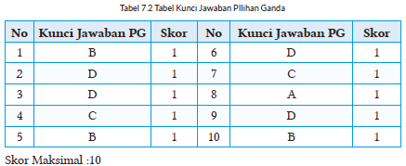
b) Essay
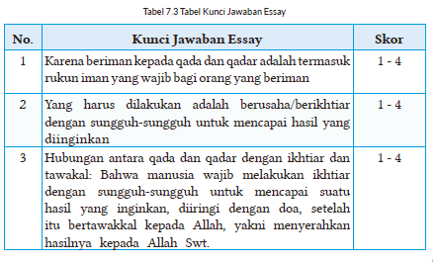
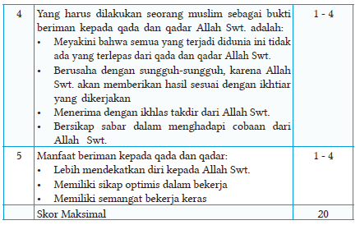
Kriteria Skor:
- 1 = Jika mampu menjawab namun sangat tidak sesuai dengan jawaban yang benar
- 2 = Jika mampu menjawab namun masih ada lebih dari dua kesalahan dari jawaban yang benar
- 3= Jika mampu menjawab namun masih ada satu kesalahan dari jawaban yang benar
- 4 = Jika mampu menjawab sesuai dengan jawaban yang benar

3) Pengolahan Nilai
Nilai akhir yang diperoleh peserta didik adalah hasil akumulasi dari nilai PG dengan nilai uraian, kemudian dibagi 3.
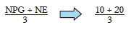

c. Penilaian keterampilan (Rubrik Mari Berkreasi)
Rubrik ini berisi penilaian aspek keterampilan yang harus dicapai peserta didik. Teknik penilaian keterampilan yang digunakan dalam bab ini adalah membuat karya berupa naskah pidato dengan mencantumkan salah satu ayat Al-Qur’an atau hadis yang berkenaan dengan iman kepada qada dan qadar
Rubrik Penilaian Membaca:
Nama : …………………………
Kelas : …………………………
Tabel 7.4 Tabel Rubrik Penilaian Produk
No | Aspek | Skor (1-5)
No | Aspek | 1 | 2 | 3 | 4 | 5
1 | Perencanaan
1 | a. Persiapan
1 | b. Jenis Produk
2 | Tahapan Proses Pembuatan
2 | a. Persiapan Alat dan Bahan
2 | b. Teknik Pengolahan
2 | c. Kerjasama Kelompok
3 | Tahap Akhir
3 | a. Bentuk Penayangan
3 | b. Inovasi
3 | c. Kreativitas
Total Skor
Petunjuk Penskoran:
Perhitungan skor akhir menggunakan rumus:
Skor perolehan x 100
Skor tertinggi
G. KEGIATAN PENGAYAAN DAN REMEDIAL
Kegiatan Tindak Lanjut
1. Remedial
Generasi Muslim yang saleh, alhamdulillah kalian telah mempelajari materi dan melakukan tugas-tugas (kegiatan 1-8) untuk memahami bab ini. Bagi kalian yang masih kurang memahami materi bab ini, silakan lakukan langkah berikut:
a. Bacalah kembali materinya dengan seksama, apabila masih ada yang belum dipahami bisa bertanya kepada teman atau bapak/Ibu guru.
b. Kerjakan kembali tugas dan latihan dalam bab ini yang masih belum kalian pahami, baik Mari Bermuhasabah, Mari Berlatih, maupun Mari Berkreasi.

2. Pengayaan
Alhamdulillah sudah menyelesaikan pembelajaran materi ini. Untuk menambah wawasan kalian terkait materi ini, bukalah web, link, blog, buku, artikel yang memiliki konten berikut:
a. Menyikapi qada dan qadar Allah Swt.
b. Kaitan antara iman kepada qada dan qadar Allah Swt. dengan Pandemi Covid 19.

3. Mari Membiasakan Diri (Interaksi dengan Orang Tua)
a. Catatlah perilaku tawakal yang kalian lakukan sehari-hari di rumah sebagai wujud keimanan atas qada dan qadar-Nya selama satu minggu!
b. Mintalah orang tua kalian untuk memberikan komentarnya!
Tabel 7.4 Tabel Mari Membiasakan Diri
No. | Hari/Tanggal | Perilaku Tawakal atas Qada dan Qadar Allah | Paraf orangtua
1
2
dst

LAMPIRAN
A. LEMBAR KERJA PESERTA DIDIK
LEMBAR KERJA PESERTA DIDIK (LKPD)

Nama Siswa : ............................................
Kelas/Semester : ............................................
Tanggal Kegiatan : ............................................
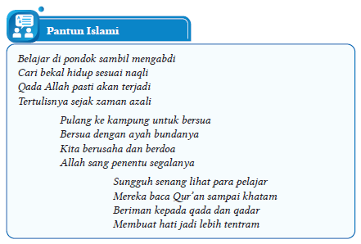
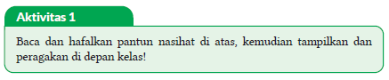

LEMBAR KERJA PESERTA DIDIK (LKPD)
A. Tafakkur
Nama Siswa : ............................................
Kelas/Semester : ............................................
Tanggal Kegiatan : ............................................
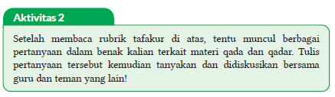

LEMBAR KERJA PESERTA DIDIK (LKPD)
C. Ṭalabul Ilmi
Nama Kelompok : ............................................
Kelas/Semester : ............................................
Tanggal Kegiatan : ............................................
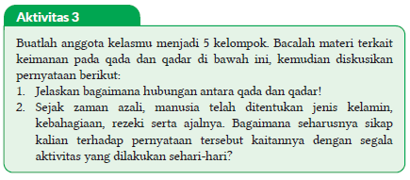
LEMBAR KERJA PESERTA DIDIK (LKPD)
Nama Siswa : ............................................
Kelas/Semester : ............................................
Tanggal Kegiatan : ............................................
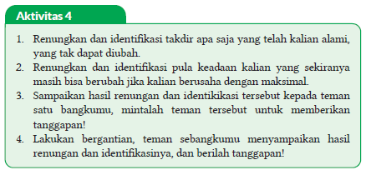

LEMBAR KERJA PESERTA DIDIK (LKPD)

Nama Siswa : ............................................
Kelas/Semester : ............................................
Tanggal Kegiatan : ............................................
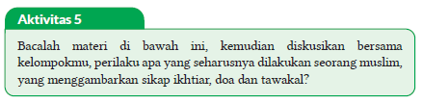

LEMBAR KERJA PESERTA DIDIK (LKPD)

Nama Siswa : ............................................
Kelas/Semester : ............................................
Tanggal Kegiatan : ............................................
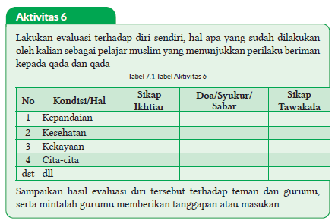

LEMBAR KERJA PESERTA DIDIK (LKPD)

Nama Kelompok : ............................................
Kelas/Semester : ............................................
Tanggal Kegiatan : ............................................
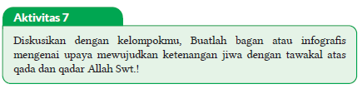

LEMBAR KERJA PESERTA DIDIK (LKPD)
E. Uswatun Hasanah
Nama Siswa : ............................................
Kelas/Semester : ............................................
Tanggal Kegiatan : ............................................
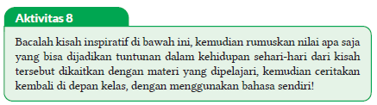
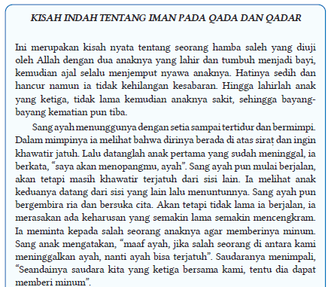
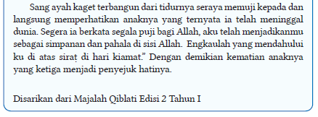

B. BAHAN BACAAN GURU & PESERTA DIDIK
- Guru dan peserta didik mencari berbagai informasi tentang meraih ketenangan jiwa dengan meyakini qada dan qadar media atau website resmi dibawa nauangan kementerian pendidikan, kebudayaan, riset dan teknologi.
- Buku Panduan Guru dan Siswa Pendidikan Agama Islam dan Budi Pekerti untuk SMP/MTs Kelas IX : Penerbit, Kementerian Pendidikan, Kebudayaan, Riset, dan Teknologi Tahun 2022

C. GLOSARIUM
- Iman: Keyakinan dalam hati dengan membenarkan apa-apa yang dibawa oleh Rasulullah saw., mengikrarkan dengan lisan (ucapan) dan mengamalkan melalui perbuatan;
- Ikhtiar: Berusaha dengan sungguh-sungguh untuk mencapai hasil yang maksimal
- Optimis: Orang yang selalu berpengharapan (berpandangan) baik dalam menghadapi segala hal; sikap percaya diri
- Qada: Ketetapan Allah terhadap sesuatu sejak zaman azali, sesuai dengan iradah-Nya tentang sesuatu yang berkenaan dengan makhluk
- Qadar: Perwujudan atau kenyataan ketetapan Allah Swt. terhadap semua makhluk-Nya dalam ukuran dan bentuk tertentu sesuai iradah-Nya.
- Qana’ah: Sikap rela menerima dan merasa cukup dengan apa yang dimiliki serta menjauhkan diri dari sifat tidak puas dan merasa kurang
- Syukur: Rasa terima kasih kepada Allah Swt. atas nikmat yang diperolehnya
- Takdir: Ketentuan Allah terhadap makhluk-Nya
- Takdir Mu`allaq: Ketentuan Allah Swt. yang mengikut sertakan peran manusia melalui usaha atau ikhtiarnya
- Takdir Mubram: Ketentuan mutlak dari Allah Swt. yang pasti berlaku dan manusia tidak diberi peran dalam mewujudkannya
- Tawakal: Berserah diri kepada Allah Swt. setelah berusaha dengan sungguh-sungguh
D. DAFTAR PUSTAKA
Ad-Damsyiqi, Ibnu Hamzah Al-Husaini Al-Hanafi. 2008. Asbabul Wurud 1 & 2. Terjemahan H.M. Suwarta dan Zafrullah Salim. Jakarta: Kalam Mulia.
Ahmad, Muhammad Yusuf. 2016. Ensiklopedi Tematis Ayat Al-Qur’an dan Hadits. Jilid 1, 3, 4, 5, 6, 7. Jakarta: Widya Cahaya.
Al-Hafizh, Ibnu Hajar Al-Asqalani. 2000. Bulughul Maram. Terjemahan Achmad Sunarto Jakarta: Pustaka Amani.
Al-Hasyimi, Abdul Mun’im. Harlis. 2009. Akhlak Rasul Menurut Bukhari-Muslim. Terjemahan Abdul Hayyie Al-Kattani. Jakarta: Gema Insani.
Al-Kumayi, Sulaiman. 2008. Hari-hari dalam Naungan Al-Qur’an. Jakarta: Erlangga.
Al-Munajjid, Muhammad bin Shalih. 2006. Silsilah Amalan Hati. Terjemahan Bahrun Abubakar Ihzan Zubaidi. Bandung: Irsyad Baitussalam.
Ash-Shan’ani, Muhammad Bin Ismail Al-Amir. t.t. Subulus Salam (Syarah Kitab Bulughul Maram). Jakarta: Darus Sunnah.
Asy-Syafrowi, Mahmud. 2014. Belajar Bijaksana dari Kehidupan Binatang. Jakarta: Buku Seru.
Bahreisy, Salim. 2008. Shohih Bukhori. Surabaya: Aden Publishing.
Bakhri, Syaiful. 2003. Oase Spiritual, Hikmah dalam Ujaran & Kisah. Jakarta: Erlangga.
Departemen Agama RI. 2007. Syaamil Al-Qur’an Terjemah Per Kata. Bandung: Haekal Media Centre.
Departemen Pendidikan Nasional. 2002. Ensiklopedi Islam. Jakarta: Ichtiar Baru Van Hoeve.
Developer, Saltanera. 2011. Ensiklopedi Hadis 9 Imam (software). Jakarta: Lidwa Pustaka.
Dewan Redaksi Ensiklopedi Islam. 2002. Ensiklopedi Islam. Jilid 1-5. Jakarta: Ichtiar Baru van Hoeve.
Hasan, Shahih. 2014. 110 Hikmah untuk Setiap Muslim. Surakarta: Al-Qudwah Publishing.
Hawwa Said. 2006. Tazkiyatun Nafs, Intisari Ihya Ulumuddin. Jakarta: Pena Pundi Aksara
Hendra, Endang. 2012. Menapaki Jejak Kejayaan Islam. Bandung: CII.
Husein, Musthafa Harahap. 2012. Risalah Tauhid. Bekasi: Al-Musthafawiyah Penebar Ilmu dan Kebajikan.
Kementerian Agama RI. 2011. Islam Rahmatan Lil’alamin. Jakarta: Kementerian Agama RI.
Madjid, Nurcholish, dkk. 2004. Ensiklopedi Islam untuk Pelajar. Jilid 1-6.Jakarta: Ichtiar Baru Van Hoeve.
Mughniyah, Muhammad Jawad. 2004. Al-Fiqhu ‘Ala Madzahibil Homsah. Terjemahan Masykur dkk. Beirut: Al-Jawad.
Puslitbang Lektur dan Khazanah Keagamaan. 2014. Kamus Istilah Keagamaan. Jakarta: Badan Litbang dan Diklat Kementerian Agama RI.
Rosidin, Mukarom Faisal, dkk. 2014. Sejarah Kebudayaan Islam MA Kelas X Penulis. Jakarta: Kementerian Agama RI.
Rusyd, Ibnu. Tim Akbar (Peny.). 2013. Bidayatul Mujtahid Wa Nihayatul Muqtashid. Terjemahan Abdul Rasyad Shiddiq. Penyunting. Jakarta: Akbar Media Eka Sarana.
Salim, Peter dan Yenny Salim. 1995. Kamus Bahasa Indonesia Kontemporer. Jakarta: Modern English Pres.
Sayyid, Sabiq. 1993. Fikih Sunnah. Bandung: Al Ma’arif.
Shabir, Muslich. 2004. Terjemah Riyadhus Shalihin 1 & 2. Semarang: Karya Toha Putra.
Shihab, Quraish. 1992. Membumikan Al-Qur’an. Bandung: Mizan.
Soenarto, Ahmad. 1988. Pelajaran Tajwid Praktis dan Lengkap. Jakarta: Bintang Terang.
Sulaiman, Moh.. H. M. Arif Faizin (Peny.). 2020. Sejarah Kebudayaan Islam MA Kelas XI. Jakarta: Kementerian Agama RI.
Taufik, Muhammad. 2013. Ensiklopedia Pengetahuan Al-Qur’an dan Hadis. Jakarta: Kamil Pustaka.
Team Baitul Hikmah. 2017. Ensiklopedia Pengetahuan Al-Qur’an dan Hadis. Jilid 2, 6, 7. Jakarta: Kamil Pustaka.
Team Baitul Hikmah. 2017. Sebab-Sebab Turunnya Ayat Al-Qur’an. Jakarta: Kamil Pustaka.
Tim Riset dan Studi Islam Mesir. 2005. Ensiklopedi Sejarah Islam. Jakarta: Pustaka Al-Kautsar.
Yatim, Badri. 2005. Sejarah Peradaban Islam. Dirasah Islamiyah II. Jakarta: Raja Grafindo Persada.
Yusuf, Mundzirin, dkk. 2006. Sejarah Peradaban Islam di Indonesia. Yogyakarta: Pustaka Yogyakarta.
Zakaria, A. 2003. Etika Hidup Seorang Muslim. Garut: Ibnu Azka Press. Maktabah asy-Syamilah

Internet:
Abbas, Fauzie Pradita. 2017. “Kisah Sultan Muhammad Al Fatih, Usia 21 Tahun Berhasil Taklukkan Konstantinopel”. Jabar Tribun News, 2 Agustus 2017, dilihat pada 8 November 2020. https://jabar.tribunnews.com/2017/08/02/kisah-sultan-muhammad-al-fatih-usia-21-tahunberhasil-taklukkan-konstantinopel?page=all .
Buya, Rahman. 2017. “Qarun Al-Munawwir dan Empat Nasehat Kepadanya”. Kaba 12, 2 Februari 2017, dilihat pada 17 Oktober 2020. https://kaba12.co.id/2017/02/02/qarun-al-munawwir-dan-empatnasehat-kepadanya/ .
Majelis Ulama Indonesia. 2017. “Fatwa Hukum Dan Pedoman Bermuamalah Melalui Media Sosial”. MUI, 5 Juni 2017, dilihat pada 8 Oktober 2020. http://mui.or.id/wp-content/uploads/files/fatwa/Fatwa-No.24-Tahun-2017-Tentang-Hukum-dan-Pedoman-Bermuamalah-Melalui-Media-Sosial.pdf .
Majid, Zamakhsyari Abdul. 2016. “Pergaulan dalam Pandangan Islam”. NU Online, 22 Desember 2016, dilihat pada 1 Agustus 2020. https://www.nu.or.id/post/read/73959/pergaulan-dalam-pandangan-islam .
Maulana, Tommy. 2019. “Lakukan Hal Ini Agar Memiliki Sikap Rendah Hati”. Umroh, 13 Juni 2019, dilihat pada 21 Oktober 2020. https://umroh.com/blog/lakukan-hal-ini-agar-memiliki-sikap-rendah-hati/ .
Mianoki, Abu ‘Athifah Adika dan Tuasikal, Muhammad Abduh. t.t. “Jauhilah Sikap Sombong”. Muslim, dilihat pada 24 Oktober 2020. https://muslim.or.id/3536-jauhi-sikap-sombong.html .
Oase. 2019. “Mengharap Kasih Sayang Langit dengan Menyayangi yang Di Bumi”. Majalah Oase, 21 Desember 2019, dilihat pada 18 Oktober 2020. https://majalahoase.ponpesmiftahulhuda.sch.id/mengharap-kasihsayang-langit-dengan-menyayangi-yang-di-bumi-2/ .
Radea, Pandu. 2020. “Kronologis Runtuhnya Kesultanan Turki Usmani”. Jernih, 3 Maret 2020, dilihat pada 7 November 2020. http://jernih.co/veritas/kronologis-runtuhnya-kesultanan-turki-usmani/ .
Rahmat, Aibdi. 2014. “Manusia sebagai Khalifatullah fil arḍ”. Analisa Daily, 22 Mei 2014, dilihat pada 8 Oktober 2020. https://analisadaily.com/berita/arsip/2014/5/23/31871/manusia-sebagai-khalifah-allah/ .
Rizqa, Hasanul. 2019. “Kisah Pengemis Yahudi Buta yang Masuk Islam”. Republika, 14 Maret 2019, dilihat pada 18 Oktober 2020. https://republika.co.id/berita/dunia-islam/islam-digest/19/03/14/pobezg458-kisah-pengemis-yahudi-buta-yang-masuk-islam .
Ruslan, Heri. 2020. “Kejayaan Khilafah: Sang Khalifah Sulaiman Al Qanuni”. Muslimah News, 27 Oktober 2020, dilihat pada 7 November 2020. https://www.muslimahnews.com/2020/10/27/kejayaan-khilafahsang-khalifah-sulaiman-al-qanuni/ .
S., Ahmad Gimmy Prathama. 2012. “Mutiara Hikmah dalam QS Al-Qashash: 77”. Unpad, 28 Mei 2012, dilihat pada 17 Oktober 2020. https://www.unpad.ac.id/rubrik/mutiara-hikmah-dalam-qs-al-qashash-77/ .
Sepdhani. 2014. “Fokuslah untuk Kehidupan Akhiratmu, Namun Jangan Lupakan Duniamu”. Cahaya Islamku, 16 Mei 2014, dilihat pada 17 Oktober 2020. https://sepdhani.wordpress.com/2014/05/16/fokuslah-untuk-kehidupan-akhiratmu-namun-jangan-lupakanduniamu/#more-219 .
Umrah.com. t.t. “Jadilah Salah Satu dari 5 Tanda Orang Tawadhu Ini!”. Umma, dilihat pada 21 Oktober 2020. https://umma.id/post/jadilahsalah-satu-dari-5-tanda-orang-tawadhu-ini-706501?lang=id .
Vaqih, Iswandi. 2013. “Etika Pergaulan Remaja pada Masa Modern Dilihat dalam Perspektif Hukum Islam”. Iswandi Vaqih, 27 April 2013, dilihat pada 1 Agustus 2020. http://iswandivaqih.blogspot.com/2013/04/etikapergaulan-remaja-pada-masa-modern.html .
Wiki How. t.t. “Cara Menjadi Rendah Hati”. Wiki How, dilihat pada 23 Oktober 2020. https://id.wikihow.com/Menjadi-Rendah-Hati .
https://palembang.tribunnews.com/Diunduh tanggal 20 Oktober 2020, pukul09.20 WIB.
https://www.brilio.net/news/Diunduh tanggal 20 Oktober 2020, pukul 09.10 WIB.

Mengetahui,  Kepala Sekolah ........................  ................................................  NIP. ................................................ | ....., ......................... 20..  Guru PAI  ................................................  NIP. ................................................

